Tên : LÊ MINH SANG  
Msv: 21IT645  
  
  
**TRÌNH BÀY CÁC BƯỚC THỰC HIỆN**

# Bước 1-4: Cấu hình dự án để sử dụng Firebase

## 1. Tạo dự án Flutter:

- Chạy lệnh: `flutter create flutter_application_3`

## 2. Cấu hình Firebase:

- Truy cập Firebase Console (https://console.firebase.google.com/)

- Tạo một dự án mới với tên " chatApp"

- Thêm ứng dụng Android vào dự án Firebase:

+ Sử dụng package name: "com.example.flutter_application_3"

+ Tải file `google-services.json`

+ Đặt file `google-services.json` vào thư mục `android/app/`

## 3. Cấu hình Gradle:

- Trong file `android/build.gradle`, thêm vào buildscript > dependencies:

classpath 'com.google.gms:google-services:4.4.2'

- Trong file `android/app/build.gradle`:

+ Thêm plugin ở đầu file: apply plugin: 'com.google.gms.google-services'

+ Trong android > defaultConfig, thêm:

minSdkVersion 23

+ Ở cuối file, thêm:

dependencies {

implementation platform('com.google.firebase:firebase-bom:33.4.0')

}

## 4. Cấu hình pubspec.yaml:

- Thêm các dependencies:

dependencies:

  flutter:

    sdk: flutter

  firebase_core: ^3.6.0

  firebase_storage: ^12.3.3

  image_picker: ^1.1.2

  cloud_firestore: ^5.4.4

- Chạy `flutter pub get` để cài đặt các package

# Bước 5-6: Xây dựng cấu trúc và chức năng cơ bản của ứng dụng

## 5. Tạo các file Dart:

- `lib/main.dart`: Điểm khởi đầu của ứng dụng, khởi tạo Firebase

- `lib/add_product.dart`: tạo đối tượng product từ thông tin nhập vào

- `lib/product_item.dart`: giao diện màn hình

- `lib/product.dart`: chuyển đói tượng product sang firebase

  // Phương thức fromFirestore để chuyển đổi từ DocumentSnapshot sang Product

  factory Product.fromFirestore(

    DocumentSnapshot<Map<String, dynamic>> snapshot,

  ) {

    final data = snapshot.data();

    return Product(

      id: snapshot.id,

      name: data?['name'] ?? '',

      price: data?['price'] ?? 0,

      category: data?['category'] ?? '',

      image: data?['image'] ?? '',

    );

  }

  // Phương thức toFirestore để chuyển đối tượng Product sang Map (dành cho Firestore)

  Map<String, dynamic> toFirestore() {

    return {

      'name': name,

      'price': price,

      'category': category,

      'image': image,

    };

  }

  @override

  String toString() {

    return '''

    Product('name': $name,

      'price': $price,

      'category': $category,

      'image': $image)

''';

- `lib/updatet_product.dart`: quản lý thêm sửa xoá

// Trường nhập tên sản phẩm

            TextFormField(

              controller: _nameController,

              decoration: InputDecoration(labelText: 'Product Name'),

              validator: (value) {

                if (value == null || value.isEmpty) {

                  return 'Please enter the product name';

                }

                return null;

              },

            ),

// Trường nhập giá sản phẩm

            TextFormField(

              controller: _priceController,

              decoration: InputDecoration(labelText: 'Price'),

              keyboardType: TextInputType.number,

              validator: (value) {

                if (value == null || value.isEmpty) {

                  return 'Please enter the price';

                } else if (int.tryParse(value) == null) {

                  return 'Please enter a valid number';

                }

                return null;

              },

            ),

/ Trường nhập danh mục sản phẩm

            TextFormField(

              controller: _categoryController,

              decoration: InputDecoration(labelText: 'Category'),

              validator: (value) {

                if (value == null || value.isEmpty) {

                  return 'Please enter the category';

                }

                return null;

              },

            ),

// Trường nhập đường dẫn ảnh sản phẩm

            Container(

              margin: EdgeInsets.only(top: 16),

              height: 58, // Chiều cao giống với các trường nhập liệu

              width: double.infinity,

              child: OutlinedButton(

                onPressed: _onUploadImage,

                style: ButtonStyle(alignment: Alignment.centerLeft),

                child: Icon(Icons.upload_file),

              ),

            ),

            SizedBox(height: 20),

// Nút submit

            Row(

              mainAxisSize: MainAxisSize.max,

              mainAxisAlignment: MainAxisAlignment.spaceEvenly,

              children: [

                ElevatedButton(

                  onPressed: _submitForm,

                  child: Text('Sửa sản phẩm'),

                ),

                ElevatedButton(

                  onPressed: widget.goBack,

                  child: Text('Hủy'),

                ),

- `lib/utils.dart`: mở thư viện ảnh trên thiết bị

/ Tạo đường dẫn trong Firebase Storage

  String fileName = DateTime.now().millisecondsSinceEpoch.toString();

  Reference ref = FirebaseStorage.instance.ref().child('images/$fileName');

  // Upload file

  UploadTask uploadTask = ref.putFile(image);

  // Chờ quá trình upload hoàn thành

  TaskSnapshot taskSnapshot = await uploadTask;

  // Lấy URL của file sau khi upload xong

  return await taskSnapshot.ref.getDownloadURL();

}

Giao diện

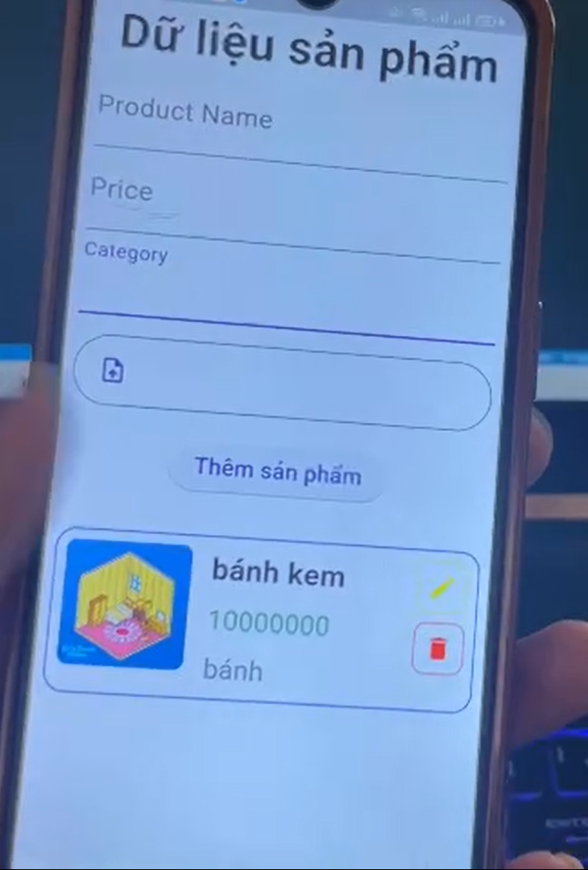

# Bước 7-8: Kết nối các phần của ứng dụng và xử lý luồng người dùng

## 7. Kết nối các màn hình:

- Sử dụng `Navigator` để chuyển đổi giữa các màn hình

# Bước 9: Kiểm tra và đảm bảo ứng dụng hoạt động như mong đợi

## 9. Kiểm tra và chạy ứng dụng:

- Chạy `flutter run` để kiểm tra ứng dụng trên thiết bị hoặc máy ảo

- kiểm tra firebase có nhận dữ liệu.